แบบรายงานการประชุม/ฝึกอบรม/สัมมนา/ศึกษาดูงาน
๑. ข้อมูลส่วนบุคคล
ชื่อ – สกุล รอ.นพ.พงษ์ศักดิ์ เจริญงามเสมอ ตำแหน่ง อาจารย์
รหัสพนักงาน 063530 สังกัด วิทยาลัยสหเวชศาสตร์
๒. หลักสูตรหรือเรื่องที่เข้าร่วมประชุม/ฝึกอบรม/สัมมนา/ศึกษาดูงาน
โครงการอบรม “หลักสูตรผู้บริหารกัญชาเวชศาสตร์ ระดับสูง รุ่นที่ 1”(High Executive Program on Cannabis Health Science: Hi-CANN) วิทยาลัยสหเวชศาสตร์ มหาวิทยาลัยราชภัฏสวนสุนันทา
๓. วิทยากรในการประชุม/ฝึกอบรม/สัมมนา/ศึกษาดูงาน
วิทยากรจากวิทยาลัยสหเวชศาสตร์ มหาวิทยาลัยราชภัฏสวนสุนันทา, กระทรวงสาธารณสุข และผู้ทรงคุณวุฒิจากภายนอก
๔. สถาบันหรือหน่วยงานที่จัดประชุม/ฝึกอบรม/สัมมนา/ศึกษาดูงาน
ณ Grand Fortune Hotel, Bangkok และภาควิชาเคมี คณะวิทยาศาสตร์ จุฬาลงกรณ์มหาวิทยาลัย
๕. ระยะเวลาที่เข้ารับการประชุม/ฝึกอบรม/สัมมนา/ศึกษาดูงาน
วันที่ ๒๐ มกราคม ๒๕๖๖ - ๑ เมษายน ๒๕๖๖ เวลา ๐๘.๐๐ – ๑๗.๓๐ น.
๖. งบประมาณที่ใช้ในการประชุม/ฝึกอบรม/สัมมนา/ศึกษาดูงาน
ไม่มีค่าใช้จ่าย
๗. วัตถุประสงค์ของการประชุม/ฝึกอบรม/สัมมนา/ศึกษาดูงาน
7.1 เพื่อเพิ่มพูนความรู้ความเข้าใจเกี่ยวกับพืชกัญชา และการใช้ประโยชน์ทางการแพทย์ในระดับสูง
7.2 เพื่อส่งเสริมและพัฒนาเทคนิควิธีการปลูก การสกัดและแปรรูปพืชกัญชาให้มีคุณภาพปลอดภัย
ได้มาตรฐาน สามารถนำไปใช้ประโยชน์ในทางการแพทย์ได้มากขึ้น
7.3 เพื่อพัฒนาผลิตภัณฑ์พืชกัญชา และเพิ่มมูลค่าของผลิตภัณฑ์พืชกัญชาให้เข้าสู่ตลาด เป็นที่
ยอมรับของบุคคลทั่วไป
7.4 เพื่อต่อยอดการนำพืชกัญชาไปใช้ประโยชน์ในทางการแพทย์ ทั้งการแพทย์แผนไทย และ
การแพทย์แผนปัจจุบัน ในระดับสูงให้มากยิ่งขึ้น

๘. สรุปเนื้อหาสาระของการประชุม/ฝึกอบรม/สัมมนา/ศึกษาดูงาน
ด้วยกระทรวงสาธารณสุข ได้ออกประกาศกระทรวงสาธารณสุข เรื่อง ระบุชื่อยาเสพติดให้โทษในประเภท 5 พ.ศ.2565 เมื่อวันที่ 8 กุมภาพันธ์ พ.ศ.2565 และให้มีผลใช้บังคับตั้งแต่วันที่ 9 มิถุนายน พ.ศ.2565เป็นต้นไปนั้น ผลจากการออกประกาศฯ ดังกล่าวส่งผลให้ทุกส่วนของพืชกัญชาไม่เป็นยาเสพติดให้โทษในประเภท 5 ยกเว้นสารสกัดที่มีสาร Tetrahydrocannabinol, THC เกินร้อยละ 0.2 โดยน้ำหนัก ซึ่งการปลดล็อกพืชกัญชาจากยาเสพติดนี้อาจท้าให้มีการน้าพืชกัญชาไปใช้ในทางที่ไม่เหมาะสม และอาจส่งผลกระทบต่อสุขภาพโดยรวมของผู้ใช้อันมีสาเหตุจากการปลูกพืชกัญชาที่ไม่ได้มาตรฐานได้ การปลดล็อกพืชกัญชาจากยาเสพติดถือเป็นการเปิดโอกาสให้สามารถน้าพืชกัญชาไปใช้ประโยชน์ได้ทั้งการปลูก การสกัด การแปรรูป และการวิจัยและพัฒนา รวมถึงการน้าไปใช้ประโยชน์ในทางการแพทย์และสุขภาพ เช่น การนำไปใช้รักษาผู้ป่วยภายใต้การกำกับ ดูแล และควบคุมของแพทย์ได้ และแม้ว่าพืชกัญชาจะเป็นพืชที่สามารถปลูกให้ขึ้นเองได้นั้น แต่ประชาชนทั่วไปยังต้องการรับรู้ข้อมูลที่ถูกต้องเกี่ยวกับการปลูกพืชกัญชาให้ได้คุณภาพตามมาตรฐานปลอดภัย และต้องการเข้าถึงผลิตภัณฑ์กัญชาทางการแพทย์ โดยมีจำนวนไม่น้อยไม่ทราบถึงกลไกการออกฤทธิ์ของพืชกัญชาที่ใช้ยับยั้งพิษของโรคต่าง ๆ ในทางการแพทย์แผนไทยและการแพทย์แผนปัจจุบัน และเทคนิควิธีการนำพืชกัญชาไปใช้ในการแพทย์ขั้นสูง เนื่องด้วยส่วนหนึ่งยังมีความเข้าใจในการใช้พืชกัญชาที่คลาดเคลื่อน ไม่ถูกวิธีหรือใช้แล้วเป็นอันตราย ดังนั้นการใช้พืชกัญชาที่มิใช่เพื่อประโยชน์ทางการแพทย์จึงอาจส่งผลร้ายแรงและเกิดเป็นปัญหาใหญ่ของสังคมได้จากเหตุดังกล่าวนี้สาขาวิชากัญชาเวชศาสตร์

๙. ปัญหาอุปสรรคในการประชุม/ฝึกอบรม/สัมมนา/ศึกษาดูงาน
ไม่มี

๑๐. ประโยชน์ที่ได้รับจากการประชุม/ฝึกอบรม/สัมมนา/ศึกษาดูงาน
10.1 ได้เพิ่มพูนความรู้ความเข้าใจเกี่ยวกับพืชกัญชา และการใช้ประโยชน์ทางการแพทย์ในระดับสูง
10.2 ได้เรียนรู้เทคนิควิธีการปลูก การสกัดและแปรรูปพืชกัญชาให้มีคุณภาพปลอดภัยได้มาตรฐาน สามารถนำไปใช้ประโยชน์ในทางการแพทย์ได้มากขึ้น
10.3 ได้ทราบการพัฒนาผลิตภัณฑ์พืชกัญชา และเพิ่มมูลค่าของผลิตภัณฑ์พืชกัญชาให้เข้าสู่ตลาด เป็นที่
ยอมรับของบุคคลทั่วไป
10.4 เข้าใจในการนำพืชกัญชาไปใช้ประโยชน์ในทางการแพทย์ ทั้งการแพทย์แผนไทย และการแพทย์แผนปัจจุบัน ในระดับสูงให้มากยิ่งขึ้น

๑๑. เอกสารหรืออื่น ๆ ที่เกี่ยวข้องที่ได้รับจากการประชุม/ฝึกอบรม/สัมมนา/ศึกษาดูงาน

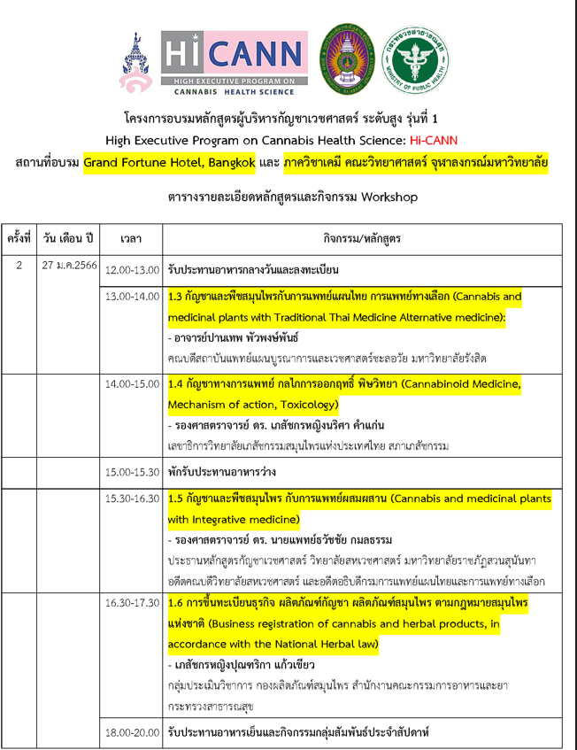

๑๒. สำเนาประกาศนียบัตร/วุฒิบัตรฯ ที่ได้รับจากการประชุม/ฝึกอบรม/สัมมนา/ศึกษาดูงาน

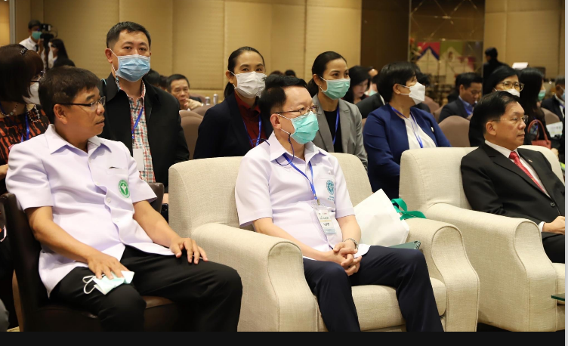
๑๓. ความคิดเห็นและข้อเสนอแนะ อื่น ๆ
เป็นการจัดกิจกรรมที่สืบสานประเพณีและวัฒนธรรมของแพทย์แผนไทยให้คงอยู่
(ผู้รายงาน) รอ.นพ.พงษ์ศักดิ์ เจริญงามเสมอ
(รอ.นพ.พงษ์ศักดิ์ เจริญงามเสมอ)
วันที่ 26 มกราคม 2566

ความคิดเห็นของผู้บังคับบัญชาชั้นต้น
......................................................................................................................................................................................................................................................................................................................................

(ลงชื่อ)................................................
(…………………………….)
ตำแหน่ง ................................................
วันที่ ..................................

ความคิดเห็นของผู้บังคับบัญชาชั้นถัดไป
......................................................................................................................................................................................................................................................................................................................................

(ลงชื่อ)................................................
(......................................................)

วันที่ .................................................

